NGÀY KHAI TRƯỜNG TRÀN ĐẦY NIỀM VUI CỦA THẦY CÔ VÀ CÁC EM HỌC SINH TRƯỜNG THCS CẨM XÁ

Sau những tháng ngày dài vì dịch bệnh, hôm nay học sinh trường THCS Cẩm Xá lại được tham dự lễ khai giảng năm học mới trực tiếp tại trường vào sáng ngày 5/9.
Sân trường được trang hoàng rất đẹp. Sau các tháng hè nắng cháy, cây cối như đực khoác lại màu áo xanh truyền thống.
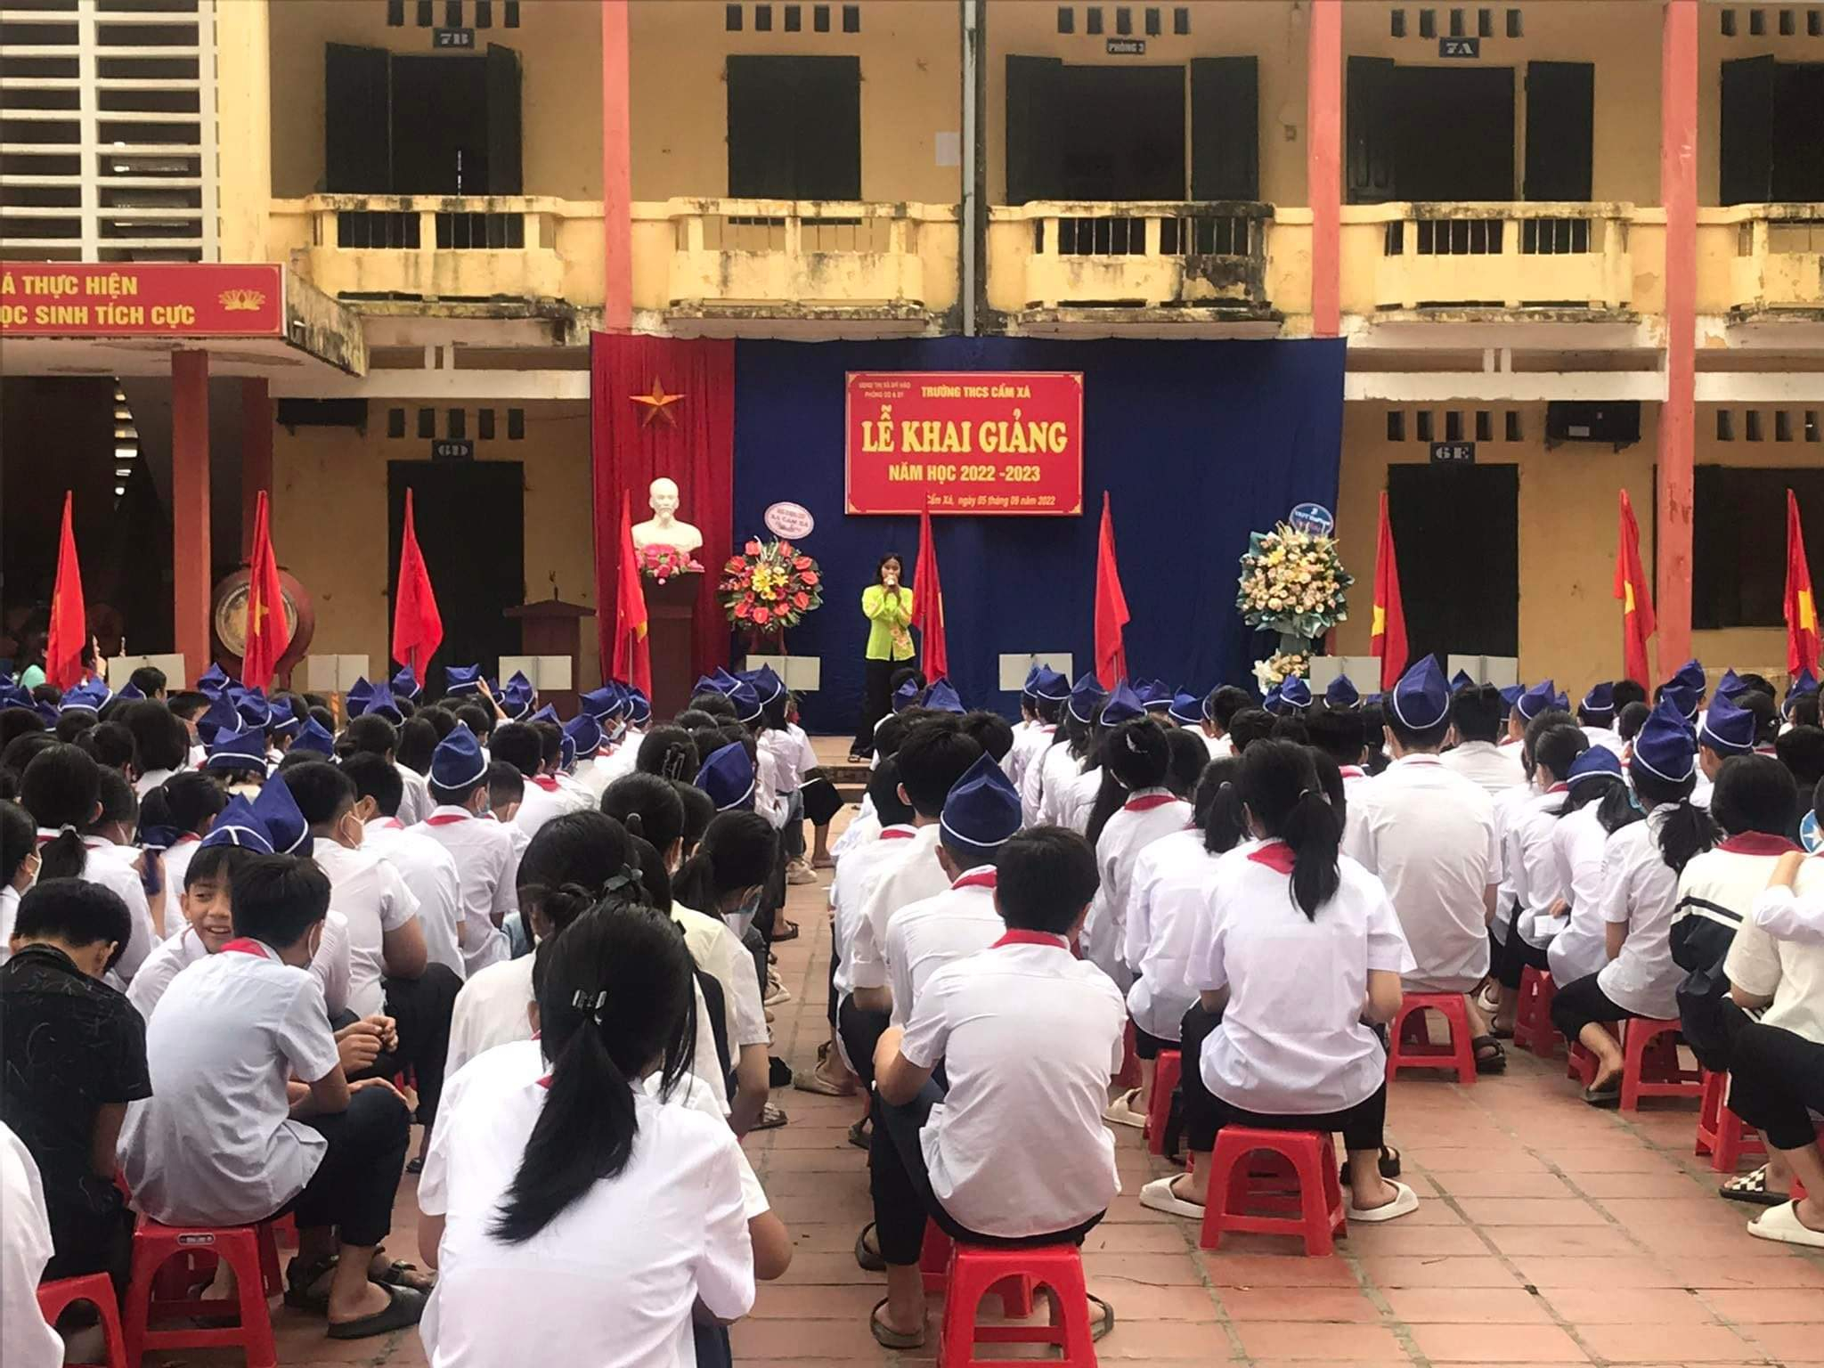
Sau phần văn nghệ chào mừng, toàn trường đứng dậy làm lễ Chào cờ. Học sinh các lớp đứng trang nghiêm hệt như những chú lính trong đội quân tinh nhuệ đang sẵn sàng chiến đấu. Rồi bài hát Quốc ca và Đội ca lần lượt được vang lên hào hùng thể hiện niềm tự hào dân tộc và quyết tâm phấn đấu học tập của học sinh nhà trường.
Sau khi thầy Phó Hiệu trưởng tuyên bố lí do và giới thiệu đại biểu, thầy Hiệu trưởng đọc diễn văn chính thức khai giảng năm học mới. Một cô giáo thay mặt cho toàn thể giáo viên nhà trường phát biểu cảm nghĩ trong ngày khai giảng. Học sinh cũng được nói lên tâm trạng của chính mình.

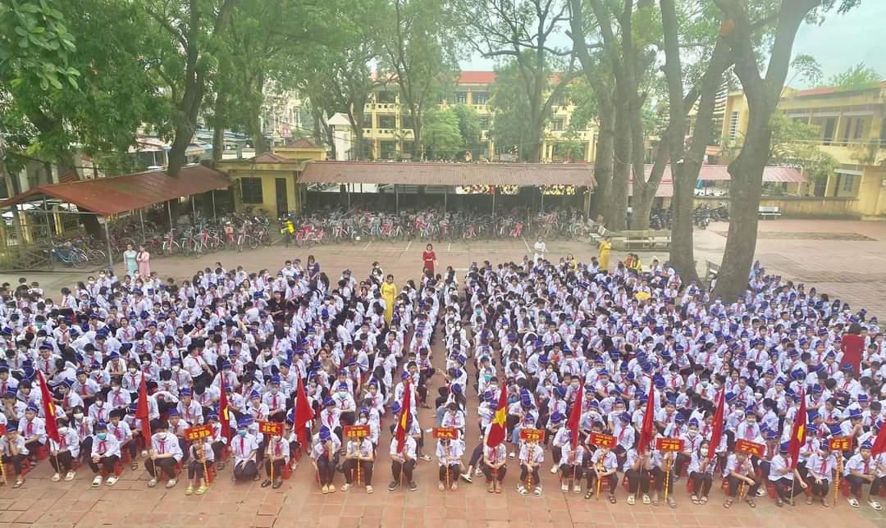
Khi kết thúc buổi lễ khai giảng, thầy hiệu trưởng đã thay mặt các thầy cô trong trường đánh lên hồi trống khai trường. Đó là một hồi trống vang lên trong không khí nghiêm trang và hồi hộp. Từ giờ phút ấy một năm học mới đầy hứa hẹn cho thầy và trò trường THCS Cẩm Xá.
( Theo Tô Thị Hồng Loan – Giáo viên nhà trường)

